Lesmateriaal Didactiekplatform
Levende Talen Frans
Titel lessenserie: | Les voix de la banlieue : à la découverte du langage des jeunes
Ontworpen door: | Marjolein Tuitman
Klas en niveau: | 4 HAVO / VWO
Duur van de lessenserie: | 110 minuten (2 x 55 minuten). Indien de lessen korter duren, is het materiaal aan te passen.
Lesdoelen: | Aan het einde van de lessenserie kunnen leerlingen …  Vakinhoudelijk (taalvaardigheid):  - … uitleggen wat verlan is en hoe deze vorm van jongerentaal grammaticaal in elkaar zit (zoals omkeringen en klankverschuivingen);  - … gangbare woorden en uitdrukkingen uit de Franse jongerentaal herkennen, verklaren en in context gebruiken.  Taal- en cultuurbewustzijn:  - … reflecteren op het gebruik van jongerentaal in Frankrijk en Nederland, met aandacht voor de sociale functie van taal in groepsvorming en status;  - … verlan en Franse straattaal plaatsen in de context van de banlieues, en herkennen hoe taal hier functioneert als teken van identiteit, verzet of uitsluiting;  - … parallellen trekken met hun eigen talige context (bv. straattaal in het Nederlands) en de sociale betekenis ervan analyseren.  Zelfregulatie en reflectie:  - … keuzes maken in inhoud, vorm en stijl van een creatief eindproduct (TikTok of blog) over jongerentaal, gericht op een Frans jeugdig publiek;  - … bijdragen aan de formulering van de beoordelingscriteria voor de eindtaak;  - … samenwerken in kleine groepjes en reflecteren op hun eigen leerproces.
Werkvormen: | Klassikaal en in groepjes of tweetallen
Benodigd materiaal: | YouTube-video (zie opdracht), werkboekje (meegeleverd), materialen voor mini-poster (pennen, stiften).  Leerlingen maken de opdracht digitaal.
Kerndoelen moderne vreemde talen / eindtermen Frans (o.b.v. concept SLO): | A1.1, A2.3, B1.10, C2.19 en C2.20
ERK-niveau: | A2+ / B1
Bouwstenen burgerschap (SLO): | 1, 2, 4 en 5

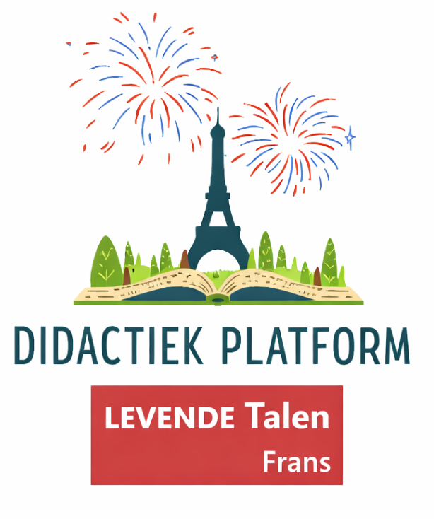
1. Docentenhandleiding

Deze docentenhandleiding geeft informatie over een lessenserie over Franse jongerentaal voor klas 4VWO. In deze handleiding worden de volgende onderdelen behandeld: introductie en ontwerpprincipes, overkoepelende leerdoelen, les 1 (doelen, benodigdheden, docentinstructie), les 2 (doelen, benodigdheden, docentinstructie) en de eindtaak. Er wordt afgesloten met een kort overzicht van wat een docent die voor het eerst deze lessenserie geeft moet weten.

Introductie en ontwerpprincipes
Misschien heb jij als docent Frans tijdens je studie ook deze ervaring gehad: je was in een Franstalig gebied, maar kwam met je ‘schoolfrans’ niet ver met het communiceren met inwoners. Jongeren spraken in verlan, gebruikten argot-woorden en wisselden moeiteloos van register. Hoe waardevol zou het zijn als jouw leerlingen van nu straks beter voorbereid zijn, niet alleen op de taal, maar ook op de sociale context waarin deze jongerentaal leeft?
In deze lessenserie maken leerlingen kennis met Franse jongerentaal en onderzoeken zij de sociale en culturele betekenis van taalgebruik. Via opdrachten en gesprekken worden taalvaardigheid, taalbewustzijn en cultuurbewustzijn met elkaar verbonden, waarmee de lessenserie aansluit bij de nieuwe concept-examenprogramma’s Frans (SLO, 2024). De eindtaak, het maken van een TikTok of blog voor Franse leeftijdsgenoten, daagt leerlingen uit om hun inzichten creatief en doelgroepgericht te formuleren. Daarmee vormt deze taak een betekenisvol einddoel, waar de hele lessenserie naartoe wordt gewerkt.
Het ontwerp is gebaseerd op recente vakdidactische inzichten. Hieronder lees je meer over de ontwerpprincipes die de basis vormen voor deze lessenserie

Integratie van taalvaardigheid, taalbewustzijn en cultuurbewustzijn
Leerlingen gebruiken Frans (lezen, luisteren, spreken/schrijven), maar reflecteren daarnaast op hoe taal functioneert binnen groepen, welke sociale waarde taal heeft en welke culturele context daaraan verbonden is. Deze integratie vormt de kern van verdiepend vreemdetalenonderwijs (Van den Broek & Kaal, 2020, SLO, 2024).
Gebruik van authentiek en betekenisvol materiaal
In plaats van kunstmatige oefenzinnen werken leerlingen met realistische input: taal uit het dagelijks leven van jongeren. De lessen maken gebruik van trailers (zoals Les Misérables), YouTube video’s en NOS op 3-fragmenten. Dat zorgt voor realistische en actuele contexten waarin taal leeft, wat essentieel is voor betekenisvol leren (Dönszelmann et al., 2020).
Aansluiten bij de belevingswereld van leerlingen
De keuze voor jongerentaal is bewust: leerlingen herkennen het fenomeen van straattaal uit hun eigen leefwereld. Dat zorgt voor herkenning, motivatie en betrokkenheid (Dönszelmann et al., 2020).
Taakgerichte aanpak
Leerlingen leren beter als zij werken aan concrete producten die sociale relevantie hebben (Surma et al., 2019). Daarom werken leerlingen in deze lessenserie toe naar een eindproduct: het maken van een TikTok of blog over jognerentaal in groepjes van 2-3 personen, gericht aan Franstalige leeftijdsgenoten.
Gebruik van het hele-taak-eerst-principe
Vanaf het begin weten leerlingen dat zij toewerken naar een eindtaak. Dit einddoel geeft richting aan de tussenopdrachten en maakt het leerproces betekenisvol (Dönszelmann et al., 2020, p. 121).
Eigenaarschap en zelfregulerend leren stimuleren
Leerlingen maken inhoudelijke en vormkeuzes, denken mee over de beoordeling en reflecteren op hun leerproces. Dit vergroot hun motivatie staat hen toe om eigenaarschap te nemen over hun leren (Surma et al., 2019).
Inbouwen van formatieve evaluatie en feedbackmomenten
Elke les bevat een bewust gekozen formatief moment: een mini-poster in les 1 als concept check (begrijpen ze wat verlan is?), en een Mentimeter in les 2 met vragen op verschillende denkniveaus (volgens Bloom). Deze evaluaties geven jou als docent waardevolle informatie over waar leerlingen staan en welke verdiepingsslag eventueel nog nodig is (Sluijsmans & Kneyber, 2016).

Deze ontwerpprincipes zijn terug te vinden in de overkoepelende leerdoelen van deze lessenserie: aan het einde van de lessenserie kunnen leerlingen …
Vakinhoudelijk (taalvaardigheid):
- … uitleggen wat verlan is en hoe deze vorm van jongerentaal grammaticaal in elkaar zit (zoals omkeringen en klankverschuivingen);
- … gangbare woorden en uitdrukkingen uit de Franse jongerentaal herkennen, verklaren en in context gebruiken.
Taal- en cultuurbewustzijn:
- … reflecteren op het gebruik van jongerentaal in Frankrijk en Nederland, met aandacht voor de sociale functie van taal in groepsvorming en status;
- … verlan en Franse straattaal plaatsen in de context van de banlieues, en herkennen hoe taal hier functioneert als teken van identiteit, verzet of uitsluiting;
- … parallellen trekken met hun eigen talige context (bv. straattaal in het Nederlands) en de sociale betekenis ervan analyseren.
Zelfregulatie en reflectie:
- … keuzes maken in inhoud, vorm en stijl van een creatief eindproduct (TikTok of blog) over jongerentaal, gericht op een Frans jeugdig publiek;
- … bijdragen aan de formulering van de beoordelingscriteria voor de eindtaak;
- … samenwerken in kleine groepjes en reflecteren op hun eigen leerproces.

Les 1 – Le verlan : quoi, qui et pourquoi ?
Lesdoelen: aan het einde van deze les kunnen leerlingen:
- uitleggen wat verlan is en hoe het grammaticaal werkt, met minimaal één correct voorbeeld
- een aantal veelgebruikte Franse jongerenwoorden (zoals wesh, meuf, chelou) herkennen en in een korte context juist gebruiken
- bijdragen aan het vormen van de beoordelingscriteria voor de eindtaak

- reflecteren op het gebruik van straattaal, zowel in hun eigen omgeving als in Franstalige context, en verwoorden wat taalgebruik zegt over groepsvorming en identiteit.
- hun inzichten samenvatten in een creatieve mini-poster over verlan (formatieve opdracht)
Benodigdheden:
- YouTube-video met mentimeter als huiswerk: Verlan Makes No Sense en https://www.menti.com/alxk25gt4bk5
- YouTube-video Douwe Egberts Reclame Oma
- Werkboekje (cours 1, opdrachten 1 t/m 5)
- PowerPoint voor les 1
- Materialen voor mini-poster (pennen, stiften)
- Leerlingen: iPads (om te werken aan eindproduct)
Docentinstructie:
- Bespreek bij aanvang van de les kort het doel van de lessenserie en de eindtaak (TikTok/blog)
- Laat de reacties op de Mentimeter uit het huiswerk zien op het digibord om voorkennis op te halen (vraag leerlingen actief te reageren)
- Geef feedback tijdens de verlan-oefeningen; corrigeer vormfouten en geef ruimte voor vragen
- Leg bij de eindtaak nadruk op keuzevrijheid en bepaal samen met leerlingen de beoordelingscriteria. Maak aantekeningen van wat de leerlingen aandragen
- Sluit de les af met de formatieve concept check (mini-poster). Verzamel deze in de werkboekjes zodat je ze voor de tweede les kunt analyseren

Les 2 – Le verlan et la banlieue
Lesdoelen: aan het einde van deze les kunnen leerlingen:
- benoemen welke stereotiepe beelden bestaan over gebruikers van jongerentaal (minimaal 3), en hoe deze samenhangen met status of discriminatie
- keuzes maken voor de eindtaak (inhoud, vorm, doelgroep, stijl)
- laten zien dat ze de lesstof begrijpen en toepassen door het invullen van een Mentimeter met vragen op verschillende Bloom-niveaus (formatieve evaluatie)

Benodigdheden:
- PowerPoint voor les 2
- Werkboekje (cours 2, opdrachten 1 t/m 3)
- Video 1: Les Misérables (trailer) https://www.youtube.com/watch?v=YFfdlLW9Rwg
- Video 2: NOS op 3 “In Franse banlieues barst telkens de bom” https://www.youtube.com/watch?v=KikUhrwB0cQ&t=206s
- Leerlingen: iPads (voor Mentimeter en werken aan eindproduct)
- Mentimeter als formatief instrument https://www.menti.com/ale5e4qcdp8r
Docentinstructie:
- Bespreek bij aanvang van de les enkele mini-posters uit les 1, hiermee herhaal je kort de stof uit de eerste les en haal je de voorkennis op
- Merk je bij de analyse van de mini-posters dat een aantal leerlingen het concept van verlan nog niet heeft begrepen? Dan kun je in deze les een groepje leerlingen apart zetten en de stof nog eens met ze herhalen, terwijl de andere leerlingen verder gaan met het werken aan hun eindtaak
- Stimuleer observatie en analyse bij het kijken van de trailer van Les Misérables. Benadruk dat leerlingen het taalgebruik niet hoeven te begrijpen, maar dat het gaat om de beeldvorming
- Laat het NOS op 3 filmpje iets langer afspelen dan wat er nu in het werkboekje staat, zodat je leerlingen ook informeert over het groepsgevoel en de verbinding tussen de inwoners in de banlieues
- Zorg voor voldoende tijd (10 à 15 minuten) voor formatieve evaluatie via de Mentimeter, zodat je het klassikaal kunt bespreken en de leerlingen feedback kunt geven
- Laat leerlingen in groepjes werken aan hun eindproduct en begeleid inhoudelijk.
Eindtaak (overzicht voor de docent)
Leerlingen werken in groepjes van 2 à 3 personen. Afhankelijk van het leerklimaat in je klas bepaal je of je de leerlingen zelf groepjes laat maken of dat jij de groepjes zelf van tevoren vormt. Je geeft leerlingen dan de keuze voor:
- een TikTok (2-3 min.)
- een blog (ca. 200-300 woorden)
Doelgroep: Franse leeftijdsgenoten
Inhoud: introductie in het frans, analyse van jongerentaal in eigen omgeving, vergelijking van Franse en Nederlandse jongerentaal, afsluiting in het frans
Beoordeling: zie bijlage 6.3 voor het beoordelingsformulier. Afhankelijk van jouw onderwijscontext kun je bepalen of je je leerlingen voor de eindtaak een apart summatief cijfer geeft, bonuspunten laat verdienen of geen beoordeling aan de taak verbindt. Belangrijk is dat je samen met je leerlingen bepaalt aan welke eindcriteria de taak moet voldoen. Het beoordelingsformulier voor jouw klas kan er dus anders uit te komen zien dan het formulier in de bijlage.
Let op: maak met je leerlingen afspraken over gebruik van AI (ChatGPT). Voeg indien gewenst een korte reflectieopdracht toe over wie wat heeft gedaan en welke hulpmiddelen zijn gebruikt.
Wat je als docent moet weten als je deze lessenserie voor het eerst geeft
Deze lessenserie is anders dan veel traditionele grammatica- of leeslessen. Je begeleidt een inhoudelijk en sociaal-cultureel thema dat raakt aan taalgebruik en identiteit. Wat je als docent moet weten:
- Wees duidelijk over het doel van de serie: het gaat niet alleen over nieuwe woorden leren, maar over nadenken over taal als sociaal fenomeen. Bespreek dit bij aanvang.
- Communiceer met leerlingen waarom je start vanuit hun eigen ervaringen: in les 1 begin je bewust met Nederlandse straattaal. Dat is een belangrijke stap om verbinding te maken met het onderwerp en om taalbewustzijn op gang te brengen.
- Stuur op nuance: afhankelijk van jouw onderwijscontext kunnen je leerlingen vooraf al (stereotiepe) ideeën hebben over achterstandswijken (en zo ook over Franse banlieues). Jij speelt een rol in het aanbrengen van balans. Laat bijvoorbeeld meerdere perspectieven zien in de video’s (gebruik ook positieve beelden). Bekijk de video’s dus vooraf en bedenk welke fragmenten je wel en niet laat zien, want dat is belangrijk voor de beeldvorming van de leerlingen.
- Durf open vragen te stellen: deze lessen draaien niet om juiste antwoorden, maar om interpretatie, vergelijking en reflectie. Stimuleer dus ook klasgesprekken.
- Geef eigenaarschap en ruimte: leerlingen kiezen zelf hoe ze de eindtaak vormgeven. Geef kaders, maar laat hen beslissingen nemen. Dit vergroot motivatie.
- Gebruik formatieve momenten actief: de mini-poster (les 1) en de Mentimeter (les 2) geven je veel informatie over wat je leerlingen begrijpen. Gebruik die informatie actief: laat posters klassikaal bespreken, grijp terug op hun antwoorden en geef doelgerichte feedback.

2. Werkboekje leerlingen

Werkboekje « Les voix de la banlieue : à la découverte du langage des jeunes ! »

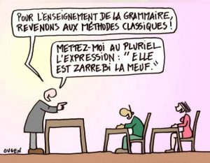
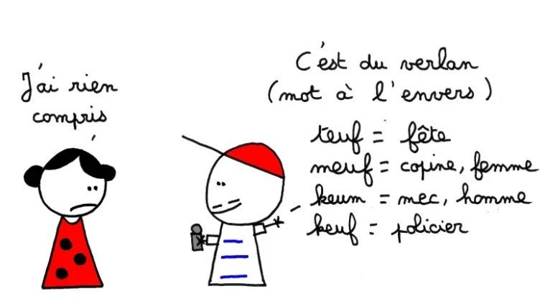

Klas : 4VWO
Nom : _________________________

Cours 1 : Le verlan - quoi, qui et pourquoi ?
In deze eerste les over jongerentaal maak je kennis met het Franse “verlan”: wat is het, wie gebruiken het en waarom doen ze dat?

1) Qu’est-ce que tu sais déjà sur le verlan ?
Als huiswerk heb je een video gekeken van Loic Suberville: “Verlan makes no sense”. Over deze video heb je vervolgens een paar vragen beantwoord via Mentimeter. Eens kijken wat is blijven hangen! Maak eventueel aantekeningen bij deze vragen als je nog informatie mist.

1. Wat is verlan?
2. Wie gebruiken verlan?
3. Hoe maak je een woord in verlan?
4. Waar komt verlan vandaan?
5. Waar wordt verlan opvallend veel gebruikt?

2) À toi de jouer ! Quel est le mot en verlan qui correspond aux termes suivants?

Merci ......................
Fête ……................
Fou ......................
Français ......................
Femme ......................

3) Essaye de réécrire les phrases en français « standard ».
- Je pars en cancevas avec ma reume et mon reupe.

______________________________________________________________________________________________________________________________________________________

- Ma pineco déteste les garetcis.

______________________________________________________________________________________________________________________________________________________

- J’aime manger de la turficon dans notre turvoi gerou.

______________________________________________________________________________________________________________________________________________________
4) Qui utilisent le « slang » et pourquoi? Réponds aux questions suivantes.

“Ik zit in me waggie, 50 cents pompt uit mn radio, je weet toch, gewoon chill. Dus ik poep die bak vet hard toch. Komt die skotoe met zn neppe pattas. Zegtie tegen me dat ik hier niet zo hard mag boeken. En dat ik een doekoe moet pasen.”

Bekijk de Douwe Egberts reclame uit 2010 en bespreek in duo’s de vragen. Maak notities.

- Wie gebruiken hier straattaal? Vind je dat typisch of verrassend, en waarom?

______________________________________________________________________________________________________________________________________________________

- Waarom gebruiken deze vrouwen straattaal, denk je? Wat is het effect?

______________________________________________________________________________________________________________________________________________________

- Wanneer gebruik jij zelf eigenlijk straattaal? En met wie wel, en wie juist niet?

______________________________________________________________________________________________________________________________________________________

5) Concept check verlan
Maak een samenvattende mini-poster van de les, waarin terugkomt: wat verlan is, hoe je een verlan-woord maakt (1 voorbeeld), wanneer en waarom jongeren het gebruiken.

Cours 2: Le verlan et la banlieue
In deze tweede les over jongerentaal leer je meer over de link tussen Franse jongerentaal en de ‘banlieues’: wat voor associaties zijn er met deze plekken, en dus met (de taal van) Franse jongeren?

1) Kennismaken met de banlieue
Regarde la bande annonce du film Les Misérables de 2019. Wat valt je op? Wat voor indruk krijg je van de omgeving waarin de film zich afspeelt? Denk aan: gebouwen, mensen, sfeer, gebeurtenissen, etc.
______________________________________________________________________________________________________________________________________________________

2) La banlieue: problèmes et origines
Regarde la première partie de la vidéo “In Franse banlieues barst telkens de bom” par NOS op 3 (01:33-03:26) Réponds aux questions suivantes:

- Wat zijn de problemen waar inwoners van de banlieues mee te maken hebben?

La banlieue

- Wanneer zijn veel banlieues gebouwd en waarom?
______________________________________________________________________________________________________________________________________________________

3) La banlieue et la langue
1. Waarom denk je dat de jongeren in de banlieues een andere manier van praten (verlan) gebruiken dan op school of bij volwassenen?
______________________________________________________________________________________________________________________________________________________

2. Heb jij ook woorden of uitdrukkingen die alleen jij en je vrienden gebruiken? Schrijf er één op en leg uit wat het betekent en wanneer je het gebruikt.
______________________________________________________________________________________________________________________________________________________
3. Kan taal denk je worden ingezet om iemand buiten te sluiten of juist om iemand er bij te laten horen? Zo niet, waarom? Zo ja, hoe?
______________________________________________________________________________________________________________________________________________________
Ruimte voor notities / Tiktok of blog ideeën

Tâche finale : maak een Tiktok of een blog
In de komende twee lessen werk je in groepjes van 2 of 3 leerlingen aan een Tiktok (2-3 minuten) of een blog (200-300 woorden) gericht aan Franse jongeren. Je legt uit wat zij moeten weten over jongerentaal als ze hier zouden komen, en je vergelijkt dit met wat je in de lessen hebt geleerd over Franse jongerentaal. Het doel van de opdracht is dat je laat zien dat je iets begrijpt van hoe taal iets zegt over identiteit, macht en erbij horen.
Inhoud van je TikTok of blog:
1. Intro in het Frans: stel jezelf voor (naam, leeftijd, woonplaats, klas, school) en vertel kort waar je het over gaat hebben.
2. Vertel over jongerentaal in jullie omgeving.
- Welke woorden of uitdrukkingen gebruiken jongeren veel in Nederland? Probeer ook vertalingen te vinden in het Frans.
- Wanneer en met wie gebruik je die woorden (niet)? Waarom?

3. Vergelijk jongerentaal in Nederland met die in Franstalige gebieden.
- Hoe werkt ‘verlan’ en wat zijn verlanwoorden of uitdrukkingen uit de lessen die jullie interessant/opvallend vinden?
- Hoe is verlan verbonden aan de banlieues? Wat voor beeld levert dat op over mensen die verlan/straattaal gebruiken?
- Waarom gebruiken Franse jongeren verlan? Wat zijn de overeenkomsten en/of verschillen met hoe jij/jouw vrienden praten?

4. Afsluiting in het Frans:
- Wat nemen jullie mee uit deze twee lessen over jongerentaal?
- Eindboodschap voor Franse jongeren

Taalgebruik: Natuurlijk is het goed als je je eindtaak zoveel mogelijk in het Frans maakt! Het belangrijkste doel van de opdracht is alleen niet dat je zo mooi mogelijk Frans spreekt of schrijft, maar juist dat je laat zien dat je iets hebt geleerd over taal en macht. Daarom mag je TikTok/blog grotendeels in het Nederlands zijn, maar de intro en afsluiting zijn wel in het Frans.
Je mag zelf kiezen met welke vorm (TikTok of blog) je werkt. Gebruik je iPad / laptop en lever je eindtaak als groepje in via SOM / Magiser of (als het bestand te groot is) via de e-mail.
Wees creatief! Je mag muziek gebruiken, een interviewstijl toepassen, etcetera!
Bonne chance et amusez-vous bien !

Mots et expressions en verlan / argot

Mot/expression Origine Vertaling
- Meuf femme vrouw, meid
- Reuf frère broer
- Keum mec jongen/gast
- Céfran français Frans
- Tromé métro metro
- Cimer merci dankjewel
- Ouf fou gek
- Teuf fête feest
- Vénère énervé boos, geirriteerd
- Chelou louche ‘shady’, raar, vreemd
- Relou lourde saai, irritant
- Keuf flic politieagent

- Fringues kleding
- Pote vriend
- Les gars de jongens
- Frèro vriend/”bro”
- Gamin kind
- Taf/boulot werk
- Taffer/bosser werken
- Bouffer eten
- Fric/thune geld
- La bagnole de auto
- Chiant vervelend, irritant
- Kiffer leuk vinden, houden van
- Piger/capter snappen

- Avoir la flemme geen zin hebben, lui zijn
- C’est ouf het is gek/cool
- Ché ap (je sais pas) ik weet het niet
- Chez ouam (chez moi) thuis
- Comme as (comme ca) zoals
- Deuspi ou 2spi (speed) heel snel, een seconde
- fais ièche (fais chier) het is saai, vervelend
- laisse béton (laisse tomber) laat maar
- C’est nickel het is perfect/super/helemaal schoon

- MDR mort de rire ‘dood door lachen’, franse variant van LOL
- A+ à plus tot later/straks
- P2k pas de quoi graag gedaan
- 12C4 un de ces quatre een dezer dagen, binnenkort
- QDN ? quoi de neuf? nog nieuws ?

3. Beoordelingsformulier eindtaak

Evaluatieformulier eindtaak TikTok of blog
Namen van het groepje: ___________________________________________
Titel/onderwerp: ________________________________________________
Inleverdatum: ________________________________________________
Je kunt maximaal 0,5 punt bonus verdienen voor de toets van CH4.

Beoordelingscriterium | Weging | Score (0–10) | Weging × score
Inhoud – Laat zien dat je begrijpt wat jongerentaal is en vergelijkt Frans/Nederlands op een doordachte manier. | 40%
Creativiteit – Vormgeving, originele aanpak of presentatie, passend bij het medium. | 30%
Frans taalgebruik – Correcte uitspraak (TikTok) of spelling (Blog) in de intro & afsluiting. | 20%
Taalcorrectheid (Nederlands) – Verzorgde tekst zonder storende fouten. | 10%

Berekening eindscore:
(Weging × score) optellen × 0,05 = Bonus: ______ / 0,5

Toelichting (optioneel)

Voorbeeld van een eindproduct
